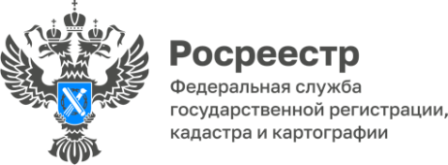

**ПРЕСС-РЕЛИЗ**

22.01.2025

**Обязательное нотариальное оформление дарственных: новые правила 2025 года**

# 

13 января 2025 г. вступил в силу Федеральный закон от 13.12.2024 № 459-ФЗ, который внес изменения в статью 574 Гражданского кодекса Российской Федерации о форме договора дарения. Теперь с 13 января 2025 года все договоры дарения недвижимого имущества подлежат обязательному нотариальному оформлению.

Ранее действовавшие нормы допускали возможность заключения таких сделок без участия нотариуса, в простой письменной форме, с государственной регистрацией перехода права. Однако теперь правила оформления договора дарения недвижимости изменились. Главное изменение заключается в том, что договор дарения недвижимого имущества, будь то квартира, дом или земельный участок, теперь требует обязательного заверения у нотариуса. Это касается всех видов дарственных, независимо от того, кем являются стороны сделки – близкими родственниками, супругами или посторонними лицами.

После удостоверения договора нотариус самостоятельно направляет документы в Росреестр для регистрации перехода права собственности. Документы поступят в электронном виде и будут рассмотрены в сокращенный срок. Гражданам не нужно дополнительно посещать офис МФЦ — результат оказания услуги в виде выписки о проведенной регистрации недвижимости можно получить у нотариуса.

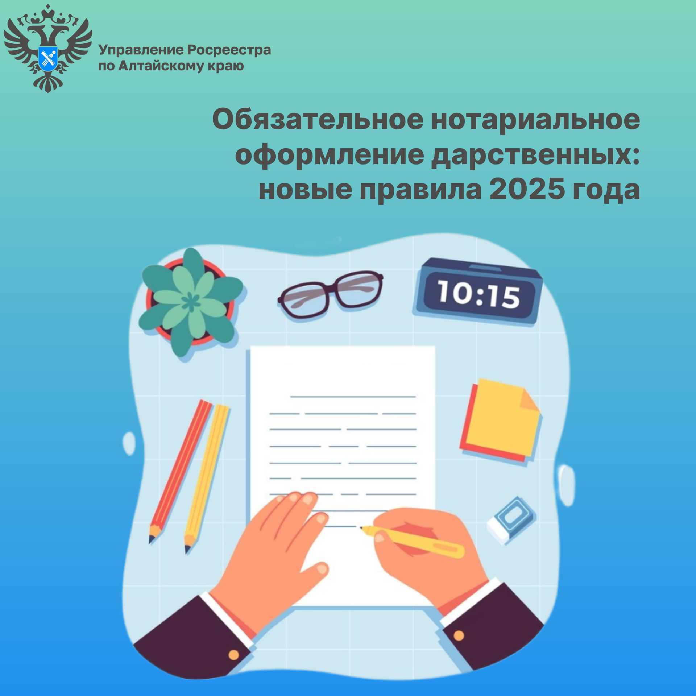

**Об Управлении Росреестра по Алтайскому краю**

Управление Федеральной службы государственной регистрации, кадастра и картографии по Алтайскому краю (Управление Росреестра по Алтайскому краю) является территориальным органом Федеральной службы государственной регистрации, кадастра и картографии (Росреестр), осуществляющим функции по государственной регистрации прав на недвижимое имущество и сделок с ним, по оказанию государственных услуг в сфере осуществления государственного кадастрового учета недвижимого имущества, землеустройства, государственного мониторинга земель, государственной кадастровой оценке, геодезии и картографии. Выполняет функции по организации единой системы государственного кадастрового учета и государственной регистрации прав на недвижимое имущество, инфраструктуры пространственных данных РФ. Ведомство осуществляет федеральный государственный надзор в области геодезии и картографии, государственный земельный надзор, государственный надзор за деятельностью саморегулируемых организаций кадастровых инженеров, оценщиков и арбитражных управляющих. Подведомственное учреждение Управления - филиал ППК «Роскадастра» по Алтайскому краю. Руководитель Управления, главный регистратор Алтайского края – Юрий Викторович Калашников.

**Контакты для СМИ**

Пресс-секретарь Управления Росреестра по Алтайскому краю  
Бучнева Анжелика Анатольевна 8 (3852) 29 17 44, 5097

[22press_rosreestr@mail.ru](mailto:22press_rosreestr@mail.ru) 656002, Барнаул, ул. Советская, д. 16

Сайт Росреестра: [www.rosreestr.gov.ru](http://www.rosreestr.gov.ru/)  
Яндекс-Дзен: <https://dzen.ru/id/6392ad9bbc8b8d2fd42961a7>

ВКонтакте: <https://vk.com/rosreestr_altaiskii_krai>   
Телеграм-канал: https://web.telegram.org/k/#@rosreestr_altaiskii_krai

Одноклассники: <https://ok.ru/rosreestr22alt.krai>

https://vk.com/video-46688657_456239105